
Rapport – Afrique – Région des Grands Lacs & Cameroun
29 janvier – 15 avril 2008

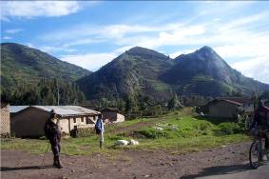
Il est difficile de condenser dans un simple rapport tout ce j’aurais à dire concernant notre aventure 2008 dans la région des Grands Lacs et au Cameroun. Je ne sais trop comment rendre compte des grandes bénédictions et des difficultés insurmontables, de l’amour et du manque de confiance, de la corruption et de l’engagement à servir. Je sais seulement que nos journées furent remplies d’enseignement, d’écoute, de découvertes et de nouveaux regards sur tout ce qui se révélait à nous.

Rwanda

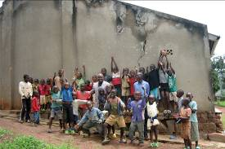
Eileen Henderson (MCC Toronto), Philippe Landenne, sj (aumônier, Belgique), Jeff Denault (vidéo/caméra/cuisinier, Ottawa), Emanuel Krebs et Marylène Têtu (photographe, journaliste, Vancouver), et Pierre et moi-même formaient la première équipe. Les quartiers généraux furent établis à l’accueil Iris situé au coeur de Kigali et immédiatement, anciens et nouveaux amis se joignirent à nous pour échanger autour d’un Fanta, pain et fromage. Le va-et-vient fut constant, les discussions fascinantes et on mit la touche finale à l’agenda pour les 10 prochaines semaines. Notre premier dimanche fut célébré à la petite église Gatsata et à la Prison Centrale de Kigali. Philippe s’était finalement laissé convaincre de porter une cravate – la première fois en plus de 20 ans. Environ quinze minustes plus tard, en attendant d’être ramassés, les secousses du tremblement de terre (5.4) laissèrent une grand fissure dans le mur d’argile de l’église. Personne ne fut blessée dans la région oú nous nous trouvions mais Philippe ne put s’empêcher de nous rappeler que celà était dû au port forcé de la cravate!

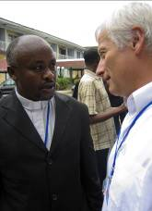
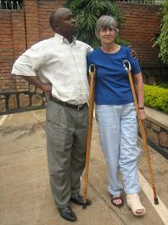
La F.E.P. (Fraternité évangélique des prisons), sous l’habile direction du Révérend John Ngabo et de son comité au Rwanda, Burundi and RDCongo (Kivu) étaient responsables pour l’organisation de nos sessions de formation. Vingt-et-un aumôniers, pasteurs et bénévoles, participèrent à la première pleine semaine au Rwanda à l’introduction à la justice réparatrice (JR). La maison anglicane à Kigali nous accueillit pour ces sessions. Pierre, Philippe et Eileen enseignèrent Valeurs et Principes de la JR, le Mur historique, Modèles d’aumônerie, Justice biblique et justice réparatrice, JR et l’offenseur, JR et la victime, Étapes de guérison, JR et la communauté, Implications avec les femmes, et Mission et Vision. Les participants partagèrent, s’impliquèrent dans des scènes, bâtirent le mur historique, prièrent, réfléchirent, chantèrent et dansèrent. En me servant de matériaux bien concrets, j’ai essayé pour la réflexion et prière matinales de créer quelque chose qui rejoindrait le groupe. C’est ainsi que nous avons bâti une maison en papier multicolore avec des briques rappelant les valeurs et techniques apprises. ( Bien sûr, ces créations pour la prière et réflexion varièrent chaque semaine dépendamment du contexte culturel.) Comme Eileen était tombée dans un fossé et s’était cassée la jambe, elle fut évidemment en retard cette semaine-là! Après une opération et des journées difficiles à l’hôpital, elle fut à même de rejoindre le groupe. Jeff parla d’alpinisme avec tout un assortissement d’équipement à l’appui. Il fallait voir les yeux écarquillés ( mais ils sont ‘fous’ ces canandiens!) alors qu’il s’habillait pour escalader les rochers. Emanuel expliqua certains faits fascinants de la photographie et de son travail/passe-temps en ‘snowboarding’. Chaque nouvel élément d’information servait à illustrer la nécessité de garder nos esprits ouverts, d’être prêts à voir le monde sous un nouvel angle et à tenter de nouvelles façons de réagir à l’injustice et de pratiquer la justice.

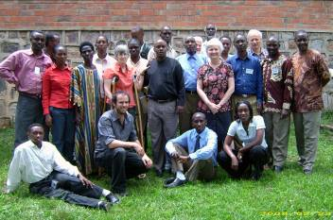
Suite à cette semaine d’introduction, la Justice réparatrice et la relation d’aide pastorale fit l’objet de la deuxième pleine semaine pour les 17 participants. Après une brève revue de la JR et de la théologie pratique, Pierre, Philippe et Eileen parlèrent du ministère de la présence, de l’écoute, de la prédication et de notre ministère prophétique. Les étudiants devaient à chaque jour mener des entrevues structurées. Le jour suivant, ils partagaient avec le groupe leur rapport ‘verbatim’ permettant ainsi une analyse des points forts et des faiblesses de l’entrevue. Ce fut un cours bien vivant oú les participants, heureux d’être ensemble, se permirent aussi de bien rire à certaines des choses que l’on fait sous prétexte du ‘ministère’ (ie se présenter chez quelqu’un à 07.00hrs du matin, parler de mille et une choses sans rapport avec le vrai problème), et, nous l’espérons, devinrent plus habiles dans leur ministère. A nouveau, gâteau et certificats marquèrent la fin de cette semaine de formation!

Nous nous sommes impliqués dans plusieurs initiatives communautaires d’importance au Rwanda. Invités par Appolinaire Kayitavu Mpumuro, nous avons passé du temps à la clinique d’aide légale à l’Université de Butare. Nous avons pu écouter les cas présentés aux étudiants en droit, cas reliés au génocide, aux disputes des parcelles, recherche des corps non encore identifiés, crimes de vengeance et nombreux problèmes de santé. Ils nous ont parlé de leurs programmes et de leurs besoins et nous les avons encouragés à donner une formation de base en justice et droits humains aux aumôniers pour les aider à mieux remplir leur rôle prophétique.
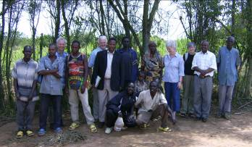
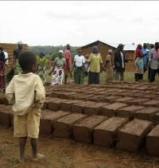
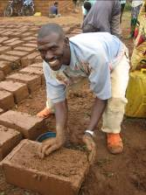
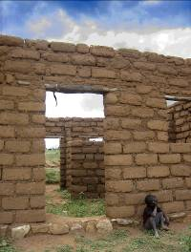
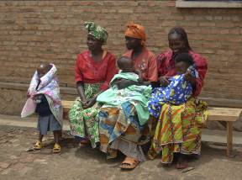
Nous nous sommes rendus à plusieurs reprises dans la province de Bugesera oú au cours de plusieurs années un massacre systématique des Tutsis a eu lieu. Grâce à l’initative de la F.E.P. et de John Ngabo, des groupes collectifs ont jailli. Dans ces groupes, veuves et victimes du génocide travaillent côte-à-côte avec les génocidaires et ex-prisonniers à rebâtir des maisons, à développer une agriculture prometteuse (miel, cassava, ananas) et à payer les frais de scolarité des enfants tant des victimes que des génocidaires. Nous avons rarement vu un projet aussi inspirant et émouvant que le projet Twungubumwe (‘faisons l’unité’) sous le leadership de Pascal Niyomugabo, lui-même un survivant. Nous espérons produire un DVD sur cette initiative importante et examiner les applications possibles ici au Canada. Nous avons pu offrir à 30 leaders du project Twungyubumwe un séminaire d’une journée suivi d’un dîner. Les participants furent incroyablement ouverts dans leur partage, re-contant et re-vivant des expériences du génocide et leurs efforts vers la justice et la réconciliation. Au menu – riz, patates, poulet, isombe, boeuf, salade aux choux, plantain frit – cuit sur un feu à l’exérieur avait l’allure d’un festin, un festin bien spécial alors que survivants et offenseurs, assis ensemble sur l’herbe, partagaient le repas. On présenta au groupe vêtements, couvertures pour bébé faites à la main par de chers amis du Canada, et des toiles pour protéger les briques d’argile servant à bâtir les maisons. Si la pluie tombe avant que les briques ne sèchent, c’est la ruine des briques!

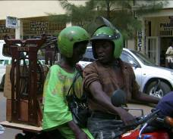
On a aussi passé du temps avec le projet Mamans Naomi, une initiative de Sophie et Louise pour regrouper femmes et enfants de leur voisinage. Eileen et moi-même sommes allées en basse-ville avec Sophie pour l’achat d’une machine à coudre. Grâce au marchandage professionnnel de Sophie, on en a acheté une à très bon prix. C’est alors qu’ avec horreur et fascination, on la regarda monter en taxi-motocyclette et disparaître à l’horizon avec la machine à coudre à l’arrière absorbant les coups d’une route délapidée. Les dons de plusieurs canadiens avaient permis l’achat d’une machine à coudre et d’une machine à tricoter pour ce groupe s’efforçant de suffire à ses besoins. Ils exprimèrent leur reconnaissance et appréciation pour les dons de fil, laine, matériaux, cours de couture, etc.. Eileen et par après Susannah Shantz passèrent du temps avec ce groupe. Un bon samedi après-midi, il y eut une super célébration dans le voisinage : Jeff prit au-delà de 200 photos des enfants et parents, Philippe joua au caricaturiste parmi les chants, danses et prières en abondance. Merveilleux!

On fit aussi la découverte du projet INEZA, un projet d’atelier de couture pour femmes ayant contracté le CIDA suite aux viols du génocide. Une initiative de l’ONU leur donnait accès à des médicaments mais comme elles prenaient leurs pilules sur un estomac vide, elles étaient encore plus malades. Elles ne pouvaient simplement pas se procurer la nourriture pour manger à chaque jour. Frank, l’organisateur, a permis la mise sur pied d’une mini coopérative d’affaires pour qu’elles puissent obtenir suffisamment de nourriture afin d’absorber les médicaments. Il fait de grands efforts pour vendre leurs merveilleux produits mais c’est tout un défi à surmonter. Quel groupe merveilleux! Notre aide fut minime, mais on essaya de les encourager et de promouvoir leur entreprise, d’offrir biscuits et un peu d’argent pour acheter les graines pour la plantation de légumes.

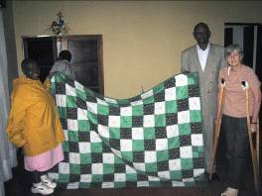
Nous avons visité et parlé dans diverses prisons et avons pu retourner dans certaines à plus d’une reprise. Eileen fit cadeau aux femmes de la Prison 1930 de Kigali d’un piqué créé par les détenues de l’établissement Grand Valley en Ontario. Les détenues constituent un groupe aux besoins nombreux et variés, plusieurs d’entre elles attendant des années avant même de connaître les chefs d’accusation. Comme il est difficile et dispendieux d’obtenir un avocat, plusieurs n’en ont pas. De plus, comme les changements de pouvoir sont nombreux, la ligne entre victime et offenseur est souvent brouillée. Comme plusieurs des offenseurs reliés au génocide étaient membres du clergé ou engagés dans l’église, l’église à l’intérieur est souvent forte et bien organisée. Les conditions physiques des prisons sont souvent abysmales, avec la surpopulation, le vivre et coucher à l’extérieur sur les champs de soccer improvisés et sans protection contre les éléments, sur planchers de ciment, ou empilés les uns contre les autres sur d’étroites plates-formes. La faim est évidente. Très souvent, ceux qui ont accès à un peu d’argent peuvent se procurer de la nourriture préparée par les détenus dans leur coin de la prison. Les sans-argent demeurent souvent affamés. Dans tous les cas, la nourriture disponible ne suffirait pas à nous soutenir, vous et moi. Si vous êtes pour être emprisonné en Afrique, assurez-vous de ne pas tomber malade. La capacité médicale est minime ou non-existante.

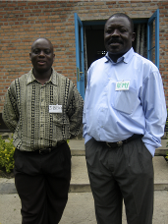
Le sort des femmes incarcérées est particulièrement peu reluisant. Elles sont souvent logées soit dans de petites cellules en blocs de ciment, humides, sans fenêtres ou dans des dortoirs empilées comme des sardines sur des étagères-servant-de-lit, étroites et sans air, 3 à 4 de haut et une douzaine par rangée. Elles créent pour elles-mêmes un peu d’espace intime en se servant de vieux morceaux de linge ou de carton. Les produits hygiéniques leur manquent et elles rêvent de couvertures et de draps. A la prison de Gysenyi, on a apporté aux mamans et à leurs enfants du pain, des fruits, des couvertures pour bébé, des vêtements et du matériel didactique. En retour, elles chantèrent et dansèrent pour nous et nous sommes repartis doublement comblés.

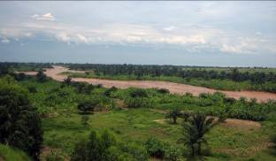
Le mois de mars fut un mois de voyages. Eileen rentra chez elle en boîtant. Emanuel et Marylène retournèrent à leur quotidien à Vancouver. David (aumônier du Service correctionnel du Canada à Montréal) et Susannah Shantz arrivèrent n’ayant rien perdu sauf le porte-documents de David contenant ses notes de cours, ses billets et sa bible. Ayant quitté dans une grande tempête de neige, l’atterrissage dans un pays doux, lors d’une soirée tropicale, les aida à relativiser leur perte.

Burundi

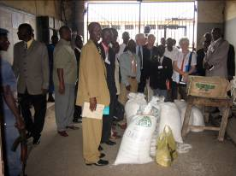
Pierre, Philippe et David enseignèrent l’introduction à la justice réparatrice aux 18 étudiants à Bujumbura, Burundi. Ils ont exprimé leur douleur devant leur lutte constante contre la violence, la corruption, la pauvreté et la faim. Et en même temps, ils partagèrent des histoires de foi miraculeuse qui nous renouvelaient. Un aumônier a raconté son enlèvement par les forces rebelles et comment il avait été forcé de creuser sa propre fosse. A la toute dernière minute, en échange de sa maison et de tous ses biens, on le laissa partir. Lui et sa famille se retrouvèrent donc réfugiés sans aucun sou. Encore une fois, l’idée de la justice réparatrice impliquant le respect envers la communauté, l’offenseur et la victime et exigeant un travail d’écoute, du dire-la-vérité et de la réparation semblait combler un grand vide leur permettant d’avancer dans leurs vies très difficiles. Le vendredi après-midi, nous étions fiers de leur remettre les certificats de Queen’s Theological College, notre partenaire dans l’enseignement de la JR. De nouveau après le cours, un déjeûner et une journée-séminaire furent offerts aux autorités gouvernementales et correctionnelles. C’est à la fois un privilège et un défi de rencontrer et de partager avec ces personnes tout en demeurant très conscients que nous ne marchons pas dans leurs souliers et n’avons pas à assumer leurs responsabilités.

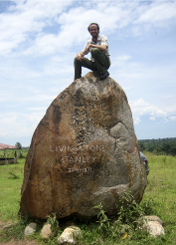
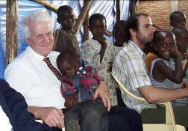
Lors de notre visite à la Prison centrale Mpimba, nous avons apporté 465Kg de riz et de sucre et 700 barres de savon et nous sommes joints pour un merveilleux service aux 400 détenus dans l’église derrière les murs. Bien sûr, tous les prisonniers n’étaient pas à la chapelle. Bien que très brièvement, nous avons essayé de prendre contact avec les autres à travers les barreaux de leurs cellules oú ils étaient entassés mais les gardiens nous éloignèrent de ces lieux de souffrance. Plusieurs ne semblaient pas en bonne forme. Les facilités sont nettement inadéquates et oppressives. La pauvreté et les besoins nous regardent en pleine face.

Jean Bosco Manihankuye, notre hôte, avait mis au programme notre participation au service de deux églises locales et une visite dans une famille. Au cours d’un culte (un peu trop long), quelques petits gentils bambins se sont donc endormis sur les genoux de Pierre. Nous avons survécu à la chaleur, à l’humidité et aux voyages sur des routes pleines de cratères, et Jeff a pu se faire photographier au sommet du monument Livingstone-Stanley à Mugere : ‘ M. Denault, j’assume...’

RD Congo

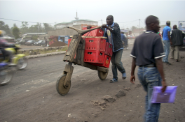
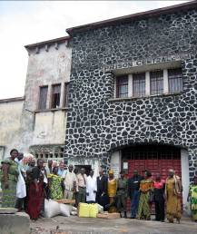
Jean Didier Mboyo, IPCA Afrique, se joignit à nous pour les dix jours que nous allions passer à Gisenyi et Goma, villes frontalières. Ce fut une expérience troublante que de voir la ville de Goma. En 2003, l’éruption du Mont Nyiragongo ensevelit les deux-tiers de la ville sous 4 mètres de larve. Il est impossible de décrire comment ses habitants en sont arrivés à se créer abri familial sur ces roches de couleur cendres grises-noires. Comment arriver à garder ses enfants propres? Oú trouver le bois nécessaire pour partir un feu? Oú trouver l’argent pour de la nourriture? Oú trouver l’aide médicale pour la malaria, la fièvre, la dysenterie? Comment arriver à payer les frais de scolarité dûs à plusieurs reprises au cours de l’année? Y aura-t-il de la violence ou une incursion des rebelles aujourd’hui? Qui a le temps ou l’énergie de penser aux prisonniers dans tout celà? Malgré tout, un groupe résolu de bénévoles de l’aumônerie nous ont accompagnés à la Prison centrale de Munzenze dont nous avons pu visiter toutes les sections, adulte, pour femmes et adolescents, jaser et voir par nous-mêmes les besoins et la réalité de ce coin du royaume de Dieu, sale et délapidé.
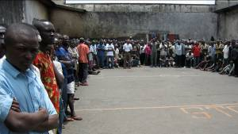
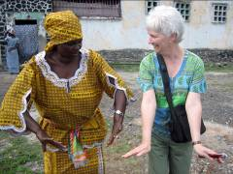
De tous les coins, les prisonniers crient : Regarde-moi, Mama, aide-moi, Mama, j’ai faim, Mama, je suis malade, je suis votre enfant... A nouveau, nous avions apporté de la nutrition de base, du savon et des médicaments. Nous avons accompagné l’aumônier-infirmier bénévole dans son petit coin sale consacré aux soins de santé oú, avec révérence, il déposa le petit sac de médicaments et nous remercia avec émotion. J’avais le sentiment de me trouver sur un terrain sacré dont le sens profond m’échappait. Associés en prières avec les pécheurs et les saints, nous avons besoin des paroles de l’Esprit – nos pauvres paroles ne suffisent pas.

La formation de base en Justice réparatrice du RD Congo a eu lieu à la maison d’accueil
presbytérienne, à Gisenyi, de l’autre côté de la frontière au Rwanda. Seize aumôniers furent introduits aux principes de pratiques justes non-violentes. Tous étaient victimes, certains offenseurs, et totalement engagés dans le travail auprès des prisonniers et au travail de la justice, le plus souvent dans des conditions ingrates. Après la construction du Mur Historique avec ses trois composantes personnel, politique et prisonniers, les participants prièrent et hurlèrent leur peine, une image nous rappelant le Mur des Lamentations à Jérusalem. Le dernier jour du cours, les étudiants présentèrent une pièce dans laquelle le vol d’une chèvre par une femme désireure d’impressionner sa belle-mère avec un festin délicieux était examiné à la lumière des principes de la justice réparatrice. Trainée devant le magistrat par sa voisine victime du vol, la femme se défendit en disant que la chèvre en question ne pouvait pas être celle de sa voisine : ‘ Tout le monde sait que les pattes de la chèvre de ma voisine sont tournées vers l’intérieur alors que les pattes de la chèvre que j’ai fait cuire étaient tournées vers l’extérieur.’ Le rire EST une bonne médecine.
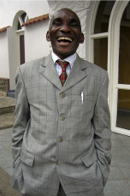
A Goma, nous avons eu le privilège de donner une journée de séminaire sur la JR aux officiels du gouvernement pour la région du nord Kivu. Philippe présenta un survol de la JR et de ses principes. Pierre parla des valeurs et des meilleures pratiques correctionnelles. David expliqua le rôle des aumôniers soucieux de justice au sein des réalités carcérales. Constamment, les questions de pauvreté et de corruption revenaient sur le tapis. Comment des juges recevant un salaire de moins d’un dollar par jour arrivent-t-ils à nourrir leur famille? Comment des communautés profondément divisées en tribus et en groupes rebelles arrivent-t-elles à coopérer ensemble au bénéfice de toutes? Pourquoi investir des efforts pour procurer médicaments aux prisonniers quand le personnel et les gens à l’extérieur – incluant les victimes – sont aussi en souffrance? Qui payera le transport permettant aux aumôniers de se rendre à la prison pour offrir le culte? Comment offrir de l’aide spirituelle quand les hommes et les femmes avec qui les aumôniers travaillent s’accrochent à peine à la vie? Comment mettre sur pieds une organisation efficace quand on n’arrive pas à trouver l’argent pour se procurer des cartes téléphoniques? Certaines des autorités participant au séminaire se demandaient comment retourner chez eux? Qui a le billet d’autobus? L’argent pour un taxi? Pouvons-nous revenir svp?

Cameroun:

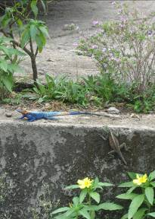
En avril, Philippe, Jeff, John Ngabo, Pierre et moi-même volèrent à travers le continent pour être accueillis à l’aéroport de Douala par les Srs Jackie Atabong et Mary-Ben. Heureusement qu’elles étaient là pour nous accueillir car sortir de cet aéroport est un cauchemar avec la chaleur, la foule, la confusion, les demandes de pots-de-vins et la malhonnêteté.


Nous avons eu le privilège de visiter la Prison centrale de Douala oú Sr Jackie travaille. J’emploie le mot ‘privilège’ car il est essentiel qu’un lieu comme cette prison soit connu de la communauté locale et mondiale. La violence, l’aggressivité et la tension étaient palpables. La prison est surpeuplée, et pendant qu’on cherchait à se frayer un chemin à travers cette marée humaine, des prisonniers frappaient du fouet d’autres prisonniers pour les empêcher de s’approcher pour nous parler ou demander de l’aide.

Des armes ayant été découvertes à l’intérieur, les coupables, en conséquence, furent suspendus au mur par les chevilles et leur dos frottait sur un plancher de ciment humide et malpropre. Ils avaient l’air égaré et nous suppliaient d’intervenir devant cette infraction terrible aux droits humains. Des centaines de prisonniers étaient étendus sans rien de significatif à faire. Sr Jackie nous amena visiter le petit coin d’atelier d’arts et de couture ou avec l’aide de bénévoles on enseigne aux prisonniers la fabrication d’uniformes scolaires et de sacs à main. Un rayon de lumière et d’espoir! Les membres du personnel qui nous accompagnaient étaient nettement dépassés par l’énormité de la situation, et dans mon coeur je pouvais comprendre comment ils deviennent paralysés devant tant de situations désespérées. Seul un appel divin peut permettre aux aumôniers de retourner à chaque semaine dans un tel endroit.
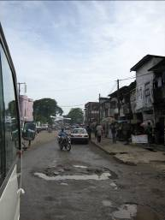
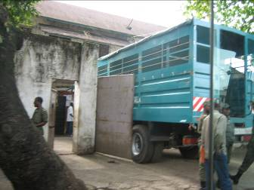
Sr Jackie avait enrôlé 50 participants pour le cours de base en JR dans la ville côtière de Limbe. La majorité des participants venaient de l’ICCPPC (International Commission for Catholic Prison Pastoral Care). Ils venaient du Cameroun, Nigérie, Congo, Afrique du Sud, Côte d’Ivoire, Ethiopie, Ghana et la Tanzanie. Un nouvel élément vient s’ajouter au cours en la personne de John Ngabo qui parla du travail accompli dans les prisons au Rwanda supporté par bon nombre de DVDs. Pour plusieurs, il s’agissait d’une première formation pour le travail en prison et la demande de matériel, de livres et de partage était forte. Encore une fois, quelle joie à la fin du cours de pouvoir leur donner un certificat de participation de l’Université Queen’s et de demander à Dieu de les encourager et de les protéger.

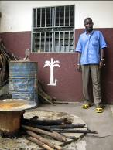
Notre visite à une maison de transition et à la prison avoisinante nous fit confronter à nouveau la dure réalité. Le manque de soins de santé est flagrant. Comme Sr Jackie est infirmière, partout oú elle peut, elle crée des dispensaires. Comme toujours, on apporta notre faible contribution, mais c’est loin de pouvoir enlever la douleur de voir de nombreuses infections de la peau, la malaria, la faim, des pieds nus blessés et même un bras cassé dont personne ne s’occupe. On donna à l’aumônier un bon nombre de paires de sandales en caoutchouc et on se demandait comment aider nos amis et nos familles au Canada à comprendre la différence qu’un don d’une ou deux paires de sandale ferait dans leur vie. Ce simple don de notre part rendrait la vie beaucoup plus facile à plusieurs personnes.

Pendant notre séjour au Cameroun, j’ai dû faire plusieurs visites à la clinique locale avec des participants ou des membres de l’équipe malades et qui, autrement, n’auraient pas pu se permettre une telle visite chez le médecin. La malaria, c’est l’ennemi toujours présent. Pour déterminer si vous souffrez de la malaria, il faut une prise de sang. Vous espérez que la clinique offre cette possibilité. Ensuite, dépendant des résultats et du type de malaria, vous recevez des pilules, ou une série d’injections très fortes ou l’hospitalisation. Après avoir payé le médecin, vous vous rendez à la pharmacie pour faire remplir la prescription et revenez ensuite à la clinique pour traitement. Toutes ces démarches nécessitent comme de raison de longues marches dans la chaleur alors que vous faites de la fièvre ou, sinon, vous vous devez de trouver l’argent pour une forme de taxi. Si une éprouvette est échappée accidentellement par le personnel médical (ce fut le cas lors d’une visite), tout est à recommencer.
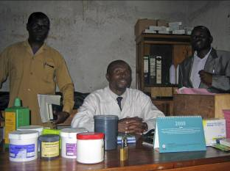
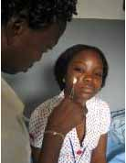
Si, comme ce fut le cas une autre fois, une intervention chirurgicale est nécessaire, préparez-vous à franchir plusieurs étapes avant l’intervention : courses à la pharmacie en ville pour se procurer des gazes stériles, du désinfectant, un pansement, une éprouvette pour une injection contre la douleur, un antibiotique. Au cours d’une autre visite à la clinique, un bébé avait été opéré d’urgence au cours de la nuit. Il avait besoin d’une transfusion de sang mais, sans argent, les parents qui vivaient dans les montagnes étaient désespérés. Le médecin me demanda si je pouvais acheter du sang pour le bébé. A nouveau, on entreprit des voyages sur des routes délabrées pour ramasser ce qu’il fallait. Le bébé reçut enfin la transfusion sanguine mais il était trop tard et il mourut peu après. On fit parvenir aux parents en deuil des provisions mais la question nous hante à savoir comment réconcilier notre style de vie avec le style de vie de cette belle petite famille, ou avec celui du médecin et des infirmières à la clinique. Ils étaient tous bouleversés devant la réalisation de leurs limites, et pourtant, ils continuent à travailler!

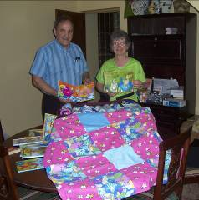
Une des grandes consolations vers la fin de notre aventure était de voir le nombre de bagages diminuer. ( Entre parenthèses, je dois dire que l’église baptiste de Bethany à Ottawa est jumelée avec l’Église épiscopale évangélique et leur école à Kigali. Béthany avait préparé 75 sacs remplis de matériel scolaire, papiers à découper, lettres et beaucoup d’autres items. Pierrette, de notre bureau, avait créé des aides-didactiques durables. On s’était engagé à apporter tout ceci avec nous.) Tous les participants au cours de la JR ont reçu plumes, crayons, callepins et classeurs. A la fin du cours, chaque personne reçut un cadeau symbolique pour souligner notre solidarité avec eux : un petit montant d’argent, du thé, sucre, littérature sur la JR et le ministère auprès des prisonniers, des marqueurs et, grâce à Michel de Montréal, des plumes avec l’inscription Just.Equipping et des mini-lampes de poche! Un des buts pour ‘la prochaine fois’ est de pouvoir fournir crayons et papier pour les adolescents en prison qui essaient de poursuivre leur éducation. L’école consiste en une classe à l’extérieur menée par un autre détenu, un peu plus âgé, et souvent un ex-professeur. Une planche peinturée en noir et quelques bouts de craie constituent tout le matériel didactique disponible. Pas de manuels, pas de callepins, pas de crayons, pas de pupitres ou d’autres ressources. Tu as besoin d’être vite sur tes patins pour retenir l’information – il n’y a pas de seconde chance!

Les lunettes, usagées ou non-prescrites, sont en forte demande. Les aumôniers sautèrent dessus – il n’y en a jamais suffisamment. Une bouteille d’aspirin ou d’advil est un item fort convoîté. Il y a toujours un manque de pilules contre la malaria. C’est un défi pour les aumôniers de trouver l’argent nécessaire pour se rendre et revenir de la prison. Plusieurs de leurs enfants ne peuvent fréquenter l’école car ils ne peuvent défrayer les frais de scolarité. La nourriture est un problème constant. Les mères sont constamment à se demander comment se procurer les uniformes scolaires, espadrilles et T-shirts propres.

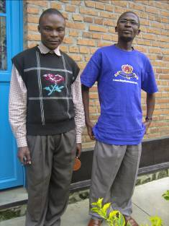
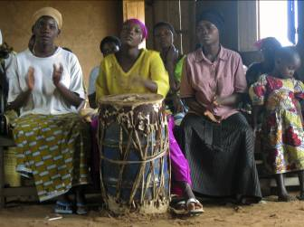
Les aumôniers et le personnel correctionnel ont besoin de temps de renouvellement. Leur travail est gigantesque, déprimant et déchirant. Ils ont soif de formation. Ils se sentent impuissants face aux besoins matériels, émotionnels et spirituels de ceux qui sont emprisonnés, à tort ou à raison. Ils veulent offrir du support aux familles à l’extérieur mais se demandent comment y arriver. Ils désirent s’impliquer dans la réparation et la restauration et prient pour un esprit créateur. Ils doivent être porteurs d’espoir tout en faisant face à leur situation personnelle désespérée. A Gisenyi, au Rwanda, il y a 400 lettres écrites par les génocidaires à leurs victimes qui attendent d’être livrées par un aumônier afin d’amorcer un processus de dialogue entre eux et leurs victimes. ( Ceci est un résultat direct, grâce à Dieu, du travail de la FEP et de Juste.Équipage). Et, pourtant, il n’y a pas un franc rwandais pour mettre en branle ce processus.

Et pourtant, pourtant... tout ceci ne présente pas un tableau complet. Que dire des nombreuses heures passées à chanter joyeusement, à essayer de danser, à partager et à prier avec nos chers frères et soeurs. Que de moments liturgiques forts tant avec les prisonniers qu’avec les victimes! Nous avons dégusté délicieusement chaque morceau de nourriture locale préparé pour nous. Les oiseaux multicolores et les lézards nous ont enchantés. Les enfants étaient d’une beauté frappante. Les femmes sont d’une force extraordinaire et les hommes tenaces dans l’adversité. Les jeunes sont pleins d’enthousiasme. Les collines dansantes et les forêts tropicales font penser au paradis. La lumière du soleil, un reflet de la Lumière du Monde cherchant à tout rassembler dans des bras aimants. En pensant à l’avenir, nous demeurons convaincus du rôle crucial qu’une formation sérieuse peut jouer pour le futur de l’aumônerie et des établissements correctionnels dans ces pays et dans plusieurs autres. Nous sommes submergés de demandes pour de la formation de la part des aumôniers, des administrateurs, des travailleurs dans le domaine de la justice, des bénévoles et des membres du clergé. La communauté à l’extérieur des prisons cherche aussi un nouveau départ, une réduction de la violence et une guérison de la brutalité du passé et de la corruption du présent. Les églises ont aussi besoin d’encouragement. Leur rôle a besoin d’être clarifié. Les jeunes aspirent à l’éducation et à l’emploi. Nous sommes prêts à continuer l’envoi d’équipes d’enseignants pour répondre à ces demandes. Nous ne pouvons toutefois y arriver sans une aide financière et des partenariats. Comme vous le devinez sans doute, les participants à nos cours et séminaires doivent être nourris, logés et recevoir de l’aide pour leur transport puisqu’ils n’ont tout simplement pas les ressources financières pour défrayer de tels coûts. Les membres de nos équipes ont fait preuve de grande créativité pour défrayer leurs frais d’avion, leur voyage à l’intérieur du pays et leur logement.
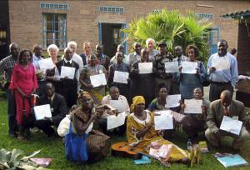
A chaque année, nous continuons à faire venir quelques étudiants pour la session intensive de mai en justice réparatrice à l’Université Queen’s, Kingston, Ontario. Nous sommes tellement reconnaissants pour le support et le partenariat de Queen’s. Nous avons produit un Petit manuel de JR et désirons produire du matériel en français dans le domaine de la JR – peut-être même traduire certains livres-clefs publiés en anglais.

Pour nos sessions, nous apportons des livres sur la JR, plumes et papier pour chaque participant et nous devons fournir nos propres feuilles mobiles, marqueurs, photocopies et autres items didactiques nécessaires. C’est avec joie qu’à notre retour nous faisons connaître les besoins reliés à notre travail à nos amis et aux églises. Nous appelons celà, ‘ le divin débordement’. A ce jour, les frais de scolarité de quelques étudiants en théologie et en nursing ont pu être payés ainsi.

Enfin, comment terminer? Sur une note vibrante d’appréciation pour vous tous qui rendez notre travail possible, qui priez pour nous et qui, en petits ou grands gestes, partagez le fardeau que nous portons.

Merci.

Judy Allard, Directrice générale
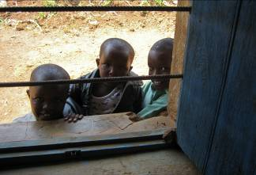
Juste.Équipage
B.P. 71053
Ottawa, ON
K1P 2W0
Canada

Tél. 613-996-3600

allard@justequipping.org
www.justequipping.org

BN: # 889184891RR0001

